Program

De 29. norske Perinataldager



[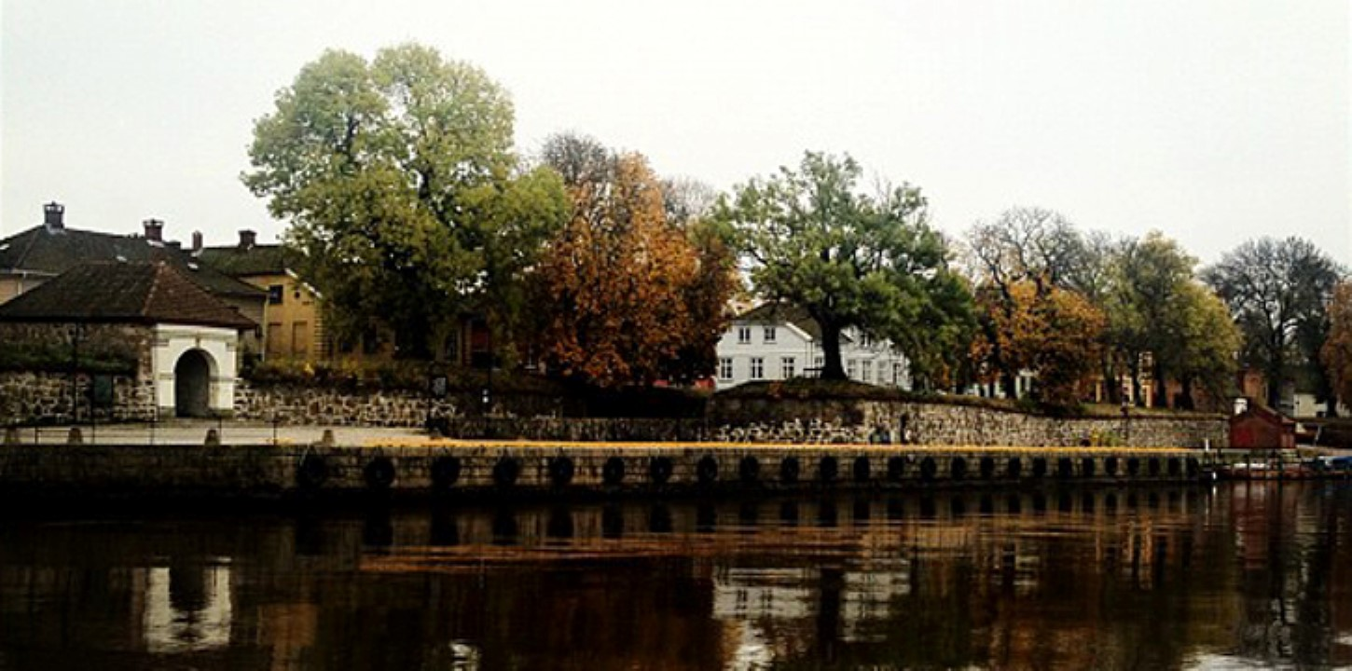](http://www.google.co.uk/url?sa=i&rct=j&q=&esrc=s&source=images&cd=&cad=rja&uact=8&ved=0ahUKEwiQ5_Xt8fTMAhVCJ5oKHbJsBrwQjRwIBw&url=http://www.visitoslofjord.no/no/fredrikstad-og-hvaler/artikler/hostferie/&psig=AFQjCNGyb02FWgYSVaoOK6mvnseBm0ZgeQ&ust=1464254106246056)

**Fredrikstad**

**9.-11. november 2016**

**Quality Hotel Fredrikstad**

Norsk Perinatalmedisinsk Forening

The Norwegian Society of Perinatal Medicine

**Onsdag 09.11.2016**

Registrering (Registration) 11.00 – 12.00

Åpning (Welcome and opening) v/leder Jørg Kessler 12.00 – 12.15

|  |  |  |
| --- | --- | --- |
| **12.15-13.45** | | |
| **Internasjonal helse/Global Health**  Chairs: Hilde B Brenne, Ketil Størdal | | |
| *Tarek Meguid*  *Zanzibar, Tanzania* | Access to cesarean delivery - is there a right strategy for low income countries? | 12.15–12.45 |
| *J Fredrik Frøen*  *Oslo* | “Ending Preventable Stillbirths: The Lancet Series and the new Global Strategy” | 12.45–13.15 |
| *Monica Thallinger*  *Oslo* | Helping babies breathe | 13.15–13.45 |

**13.45 – 14.15 Pause, besøke utstillere (Short break, visit our sponsors)**

|  |  |  |
| --- | --- | --- |
| **14.15-15.45** | | |
| **Palliasjon/Palliation**  Chairs: Beate H Eriksen, Egil Andre Nygaard | | |
| *André Grundevig*  *Tromsø* | Pre- og perinatal palliasjon. Nye retningslinjer og implementering | 14.15–14.40 |
| *Birgitte Kahrs*  *Trondheim* | Hva er prenatal palliasjon? | 14.40–15.05 |
| *Tanja Pedersen*  *Bergen* | Smertelindring og palliasjon av nyfødte | 15.05–15.25 |
| *Anne Kaasen*  *Oslo* | Foreldres reaksjon på fosteravvik | 15.25–15.45 |

**15.45 – 16.15 Pause, besøke utstillere (Short break, visit our sponsors)**

**16.15–18.00 Frie foredrag (Oral presentations of submitted abstracts)**

**19.30- Get together og spising i Det grunnmurede provianthus i Gamlebyen. Deretter mingling og musikk i Cafe Magenta i det gamle Slaveriet, også i Gamlebyen.**

**Torsdag 10.11.2016**

|  |  |  |
| --- | --- | --- |
| **08.30-10.00** | | |
| **Perinatal ultralyd/Ultrasound in the perinatal period**  Chairs: Svein M Skulstad, Kari Holte | | |
| *Torvid Kiserud Bergen* | WHO: new reference values in fetal growth | 08.30–08.45 |
| *Karin Mäkikallio*  *Oulo* | Prediction of adverse outcomes in prolonged pregnancies | 08.45–09.10 |
| *Anke Diemert*  *Hamburg* | Ultrasound of the fetal thymus | 09.10–09.35 |
| *Beate Horsberg Eriksen Ålesund* | Ultrasonographic possibilities in clinical neonatology | 09.35–10.00 |

**10.00 – 10.30 Pause, besøke utstillere (Short break, visit our sponsors)**

|  |  |  |
| --- | --- | --- |
| **10.30-12.30** | | |
| **Perinatale nyheter/News in perinatology**  Chairs: Stine Bernitz, Jørg Kessler | | |
| *Jim Jung Zhang*  *Shanghai* | Optimal caesarean section rate | 10.30–10.55 |
| *Tone Bruun*  *Oslo* | Zikavirus – epidemiologi og ny kunnskap | 10.55–11.10 |
| *Mariann HL Bentsen*  *Bergen* | Pre-viable P-PROM: mid-childhood outcomes | 11.10–11.30 |
| *Bjørn Øglænd*  *Oslo* | Nye metoder for pustehjelp til nyfødte lunger: mer avanserte respiratorer og/eller mindre bruk av respiratorer | 11.30–11.50 |
| *Tore Henriksen, Oslo* | Nye retningslinjer for diagnose og oppfølging av svangerskapsdiabetes | 11.50–12.10 |
| *Eirin Paulsen,*  *Kalnes* | Presentasjon av det nye sykehuset på Kalnes | 12.10–12.25 |

**12.30 –13.30 Lunsj (Lunch)**

**13.30–15.30 Frie foredrag (Oral presentations of submitted abstracts)**

**13.30 Filmen “Stille fødsel” (20 min) ved**

**Landsforeningen for uventet spedbarnsdød**

**15.30-16.00 Pause, besøke utstillere (Short break, visit our sponsors)**

|  |  |  |
| --- | --- | --- |
| **16.00-17.30** | | |
| **Preeklampsi – fra prenatal diagnose til langtidsutfall**  **Preeclampsia – from prenatal diagnosis to long-term outcome** Chairs: Mariann HL Bentsen, Katrine D Sjøborg | | |
| *Annetine Staff*  *Oslo* | Har sirkulerende biomarkører en rolle i klinisk håndtering av preeklampsi ? | 16.00-16.30 |
| *Gitta Turowski*  *Oslo* | Placentafunn ved preeklampsi | 16.30-17.00 |
| *Ann-Mari Brubakk,*  *Trondheim* | Hvordan går det med SGA-barna? | 17.00-17.30 |

**18.00-19.00 Generalforsamling**

**20.00 Festmiddag med utdeling av NPF-priser**

**(Conference dinner), Quality Hotel Fredrikstad**

**Fredag 11.11.2016**

|  |  |  |
| --- | --- | --- |
| **09.00-10.30** | | |
| **Framgang i fødselen/Progression in labour**  Chairs: Ellen Blix, Magdalena Værnesbranden | | |
| *Jim Jung Zhang*  *Shanghai* | Research on physiological length of labour | 09.00-09.30 |
| *Stine Bernitz*  *Fredrikstad* | Getting ready for take-off” – the latent phase of labour | 09.30-09.50 |
| *Eva Wiberg-Itzel*  *Stockholm* | Lactate in amniotic fluid – prediction of progression and outcomes | 09.50-10.15 |
| *Torbjørn M Eggebø*  *Trondheim* | Ultrasound in labour - friend or foe? | 10.15-10.30 |

**10.30 – 11.00 Pause, besøke utstillere (Short break, visit our sponsors)**

|  |  |  |
| --- | --- | --- |
| **11.00-12.30** | | |
| **Prematuritet – grenser og utfordringer – paneldebatt**  **Prematurity – limtations and challenges - debate**  Chairs: Elisabeth Hanesand, Kari Holte | | |
|  | Oppstart med Kahoot | 11.00-11.05 |
| *Siren I Rettedal*  *Stavanger* | Behandlingsgrenser ved prematuritet – praksis i Norge | 11.05-11.20 |
| *Janicke Syltern*  *Trondheim* | «Å satse eller ikke satse – når har vi egentlig et valg? Etisk førstehjelp på grensa til levedyktighet» | 11.20-11.35 |
| *Trond Markestad Bergen* | Argumenter for en restriktiv behandlingsstrategi | 11.35-11.45 |
| *Arild Rønnestad*  *Oslo* | Argumenter for en proaktiv behandlingsstrategi | 11.45-11.55 |
| *Branka Yli*  *Oslo* | Obstetriske betraktninger rundt ekstremt for tidlig fødsel | 11.55-12.05 |
|  | Paneldebatt | 12.05-12.30 |

12.30 – 12.40 Ålesund ønsker velkommen til Perinataldagene 2017

12.40 – 12.45 Avslutning og vel hjem/Closure of the congress v/ Jørg Kessler